**Penggunaan *Local Search* untuk Penyusunan**

**Jadwal Kuliah**



Tugas Besar 1 IF3170 Inteligensi Buatan

Semester I tahun 2016/2017

Disusun Oleh :

Davin Prasetya 13514xxx

Nikolas Wangsaputra 13514048

Nathan James Runtuwene 13514xxx

Jovian Christianto 13514101

Alvin Junianto Lan 13514105

**IF3170 – Inteligensi Buatan**

**Program Studi Teknik Informatika**

**Sekolah Teknik Elektro dan Informatika**

**INSTITUT TEKNOLOGI BANDUNG**

1. **Spesifikasi**

Dalam setiap kegiatan perlu adanya pengaturan waktu dan tempat yang baik, dalam kasus ini konteks yang digunakan adalah penjadwalan mata kuliah di perkuliah IF Institut Teknologi Bandung. Penjadwalan disini meliputi waktu pelaksanaan dan ruangan yang akan digunakan, tujuan dari penjadwalan ini adalah memastikan setiap mata kuliah dapat berlangsung pada waktu dan ruang yang tepat sehingga tidak ada mata kuliah yang jadwalnya akan bertabrakan, yaitu berada pada waktu dan ruangan yang sama.

Spesifikasi dari jadwal yang akan digunakan dalam persoalan kali ini adalah sebagai berikut :

1. Jadwal adalah sebuah nama kegiatan, waktu, dan tempat.
2. Setiap jadwal memiliki durasi tertentu.
3. Terdapat beberapa jadwal yang ruangannya ditentukan dan beberapa jadwal yang ruangannya bebas.
4. 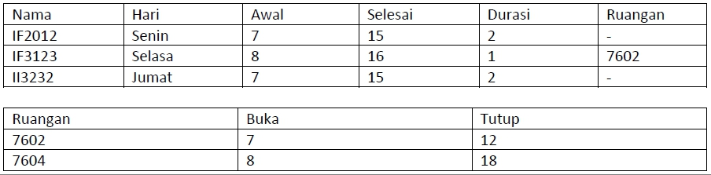Pencarian dilakukan dengan mencocokkan jadwal terhadap waktu dan ruangan yang tepat.
5. **Dasar Teori**
   1. **Local Search**

Untuk menyelesaikan persoalan yang sudah dideskripsikan pada bagian sebelumnya, akan digunakan algoritma *local search*. *Local search* adalah sebuah algoritma untuk melakukan pencarian solusi dengan metode pembelajaran. Beberapa jenis *local search* yang akan digunakan pada penyelesaian persoalan kali ini adalah :

1. ***Hill Climbing Search***

*Hill climbing* adalah salah satu teknik local search dimana pencarian solusi dilakukan dengan cara menentukan sebuah solusi sementara, yang kemudian dimodifikasi salah satu elemennya. Bila hasilnya lebih baik, iterasi modifikasi salah satu elemen akan dilanjutkan sampai tidak ada modifikasi yang dapat memperbaiki solusi lagi.

Algoritma hill climbing merupakan salah satu cara yang sangat efisien untuk menemukan *local maxima*, namun tidak menjamin dapat mencapai *global maxima*.

1. ***Simulated Annealing***

*Simulated Annealing* merupakan teknik *local search* yang cara kerjanya serupa dengan *hill climbing*, namun dengan memperkenalkan parameter baru yaitu Temperatur (T).

Kelemahan dari algoritma *hill climbing* adalah solusi dapat terjebak pada *local minima* secara acak, dimana solusi pada *local minima* tersebut seringkali tidak cukup baik untuk digunakan. Dengan *simulated annealing,* algoritma dapat memilih langkah buruk sesuai batas (temperatur) yang telah ditentukan, sehingga tidak semua langkah harus memperbaiki solusi yang ada. Dengan cara ini, toleransi pencarian menjadi lebih luas sehingga mengurangi kemungkinan terjebak di local maxima.

1. ***Genetic Algorithm***

*Genetic Algorithm* adalah varian lain dari local search yang juga melibatkan pilihan acak. Langkah dari *genetic algorithm* adalah memilih 2 solusi random, menyilangkan 2 solusi tersebut, kemudian melakukan mutasi (mengubah salah satu elemen pada hasil persilangan).

1. **Implementasi**
   1. **Deskripsi Program**

Penyelesaian untuk mengatur penjadwalan dibuat dalam bahasa pemrograman java , untuk hasil ditampilkan dalam sebuah webapp yang dibuat dalam bahasa pemrograman HTML, PHP dan JavaScript.

(penjelasan detil program, keterhubungan antar file dan penyusuna directory nya)

* 1. **Data Uji Coba**